STRATEGICKÝ ROZVOJOVÝ DOKUMENT
OBCE
Lesnice

NA OBDOBÍ 2018 – 2023

ZPRACOVATEL DOKUMENTU:
Obec Lesnice
IČ: 00302872

Obsah
ÚVOD 3
I. SITUAČNÍ ANALÝZA OBCE LESNICE 4
1. CHARAKTERISTIKA OBCE LESNICE 4
1.1. HISTORIE OBCE 4
1.2. DOPRAVNÍ OBSLUŽNOST 5
1.3. INFRASTRUKTURA A OBČANSKÁ VYBAVENOST OBCE 5
1.4. OCHRANA PŘÍRODY, KRAJINY A PAMÁTEK 5
1.5. SPOLEČENSKÝ ŽIVOT V OBCI 5
2. OBYVATELSTVO A HOSPODÁŘSTVÍ OBCE LESNICE 5
II. SWOT ANALÝZA OBCE LESNICE 7
III. STRATEGIE 9
1. VIZE OBCE LESNICE 9
2. PLÁNOVANÉ ZÁMĚRY OBCE Lesnice 10
POUŽITÉ ZDROJE 12
SEZNAM OBRÁZKŮ 13
SEZNAM TABULEK 14
ZÁVĚR …………………………………………………………………………………………………………………………………………….. 20

ÚVOD
Tento strategický dokument je zpracován za účelem usnadnění čerpání dotací a grantů, které jsou mnohdy vázány právě na soulad projektu se strategickým rozvojovým dokumentem obce.

SITUAČNÍ ANALÝZA OBCE LESNICE

CHARAKTERISTIKA OBCE LESNICE
Obec Lesnice se nachází v okrese Šumperk, Olomoucký kraj. První písemná zmínka o obci pochází z roku 1348. Katastrální plocha: 733 ha.
Obrázek 1: Místo realizace
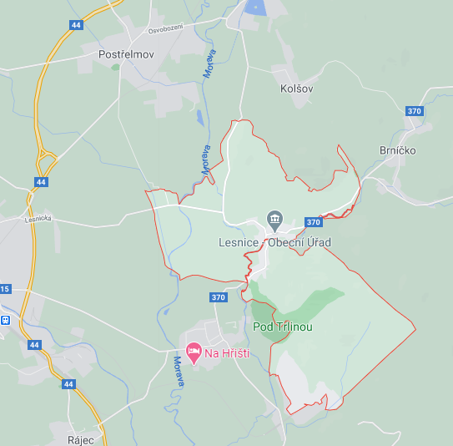
Zdroj: Google.com, 2020
Obec Lesnice je jednou z nejrychleji se rozvíjejících obcí v zázemí města Zábřeh.

HISTORIE OBCE
Lesnice se připomíná v historických pramenech r.1348, leží asi 5 km východně od Zábřeha. Katastr obce má rozlohu 733 ha. Leží mezi kopci Trlina (524 m), na jejímž jihozápadním úbočí se nachází státní přírodní rezervace "Pod Trlinou", a Markovicí (482 m).

DOPRAVNÍ OBSLUŽNOST
Dopravní spojení zajišťuje silnice III. třídy 3701 a 3702, II. třídy č. 370 a 315, která navazují na silnici I/44. Obyvatelé obce Lesnice mohou dále využít jak autobusové, tak i vlakové dopravy (nedaleký železniční uzel Zábřeh).

INFRASTRUKTURA A OBČANSKÁ VYBAVENOST OBCE
Poloha Lesnice jako příměstské oblasti města Zábřeh předurčuje její zaměření jako klidové oblasti rodinného bydlení se širším zázemím a dobrou infrastrukturou. Konkrétní kroky byly již učiněny. Obec má vodovod. Je dokončena výstavba splaškové kanalizace s napojením na čistírnu odpadních vod. Většina obce je rovněž plynofikována. Dále je občanům k dispozici sběrný dvůr.

OCHRANA PŘÍRODY, KRAJINY A PAMÁTEK
Lesnice leží v místě (274 m nadmořské výšky), kde se rovina východně od řeky Moravy zvedá poměrně prudce do kopců západního okraje Úsovské vrchoviny, zejména k Trlině (524 m) s přírodní rezervací a dále k Bílému kameni (588 m). Vesnická zástavba se soustřeďuje kolem potoka Loučky, který od Brníčka západním směrem protéká vsí do mlýnského náhonu a dále do řeky Moravy, a v opačném směru kolem silnice z Leštiny, která se pod kostelem spojuje s přípojkou od Zábřeha a vede dále údolím k Brníčku. Katastr má rozlohu 733 hektarů.

SPOLEČENSKÝ ŽIVOT V OBCI
Občanská infrastruktura umožňuje rozvoj zajímavé sportovní, kulturní a společenské činnosti, která má v obci dlouholetou tradici. Počtem nejsilnější je TJ Sokol, Junák a Sbor dobrovolných hasičů Lesnice.

OBYVATELSTVO A HOSPODÁŘSTVÍ OBCE LESNICE
Počet obyvatel trvale žijících v obci byl k 1. 1. 2020 657 obyvatel. V průběhu posledních let lze pozorovat mírný, stabilní nárůst obyvatelstva.
Tabulka 1: Vývoj počtu obyvatel obce Lesnice
Datum | Muži (do 15.let) | Muži (nad 15.let) | Ženy (do 15.let) | Ženy (nad 15.let) | Změna | Celkem
1.1.2020 | 53 | 280 | 49 | 275 | 9 | 657
1.1.2019 | 50 | 279 | 45 | 274 | -11 | 648
1.1.2018 | 56 | 278 | 46 | 279 | 1 | 659
1.1.2017 | 60 | 271 | 48 | 279 | 1 | 658
1.1.2016 | 57 | 273 | 49 | 278 | -8 | 657
1.1.2015 | 57 | 273 | 53 | 282 | 5 | 665
1.1.2014 | 56 | 266 | 48 | 290 | 14 | 660
1.1.2013 | 53 | 259 | 50 | 284 |  | 646
Zdroj: místopisy.cz, 2020
Zdroj: https://www.mistopisy.cz/pruvodce/obec/4931/novy-malin/pocet-obyvatel/

Graf 1 Změny počtu obyvatel obce Nový Malín

Graf 2 Změny počtu obyvatel obce Nový Malín

Obrázek 2: Rozložení obyvatelstva obce Lesnice
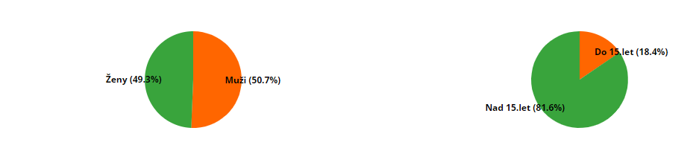
Zdroj: místopisy.cz, 2020

Obrázek 3: Vývoj počtu obyvatel obce Lesnice v letech 2014 až 2020
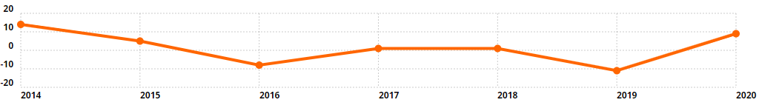
Zdroj: místopisy.cz, 2020

SWOT ANALÝZA OBCE LESNICE
SWOT analýza je v praxi nejčastěji využívaným analytickým nástrojem, který mohou využívat všechny subjekty od jednotlivce až po velké firmy, státy nebo nadnárodní integrační celky.
Vstupem pro SWOT analýzu je situační analýza obce Lesnice, ve které jsou vystiženy její základní rysy. SWOT analýzou určíme vnitřní silné a slabé stránky obce a také její vnější příležitosti a ohrožení. Zjištěné údaje budou dále využívány při zpracování strategie rozvoje obce. Výsledky analýzy jsou pro větší přehlednost rozděleny podle jednotlivých strategických oblastí rozvoje obce (viz. III. část dokumentu). Mezi podpůrné prostředky při rozhodování o realizaci vize obce patří zpracovaný Územní plán.
Tabulka 2 Silné a slabé stránky obce
SILNÉ STRÁNKY | SLABÉ STRÁNKY
EKONOMICKÝ ROZVOJ A KVALITA ŽIVOTA  - vlastní mateřská škola a základní škola  - investice do rozvoje a rozšiřování obce  - finanční podpora narozeným dětem  - vysoké procento obyvatel v produktivním věku ▪ zájem obyvatel zůstat v obci  - zdravotní a sociální služby v obci  - množství spolků  - udržování místních tradic  - aktivní rozvoj bydlení  - dobrá spolupráce obcí v rámci regionu  - dobré mezilidské vztahy  - zastavěné území napojené na plyn  - příznivý dlouhodobý vývoj počtu obyvatel  - příznivá věková struktura obyvatelstva  - příznivý ukazatel naděje dožití  - obec má vydaný Územní plán dle zákona č. 183/2006 Sb.  - plochy vhodné pro bydlení  - umístění obce v těsné blízkosti železničního uzlu Zábřeh  - větší část místních komunikací je zrekonstruována  ŽIVOTNÍ PROSTŘEDÍ  - kombinovaný charakter bydlení  - krajinné bohatství  - obec je napojena na ČOV a je plynofikována  - množství studánek a pramenů  - četné skalní útvary  - vysoké procento lesních porostů  - sběrný dvůr a kompostárna v obci  - využívání obnovitelných zdrojů energií  ROZVOJ OBCE A PROPAGACE  - četné památky místního významu  - neobyčejně pestrá historie obce  - podpora turistického ruchu regionálními médii a cestovatelskými agenturami  - rozvinutá rekreační funkce území založená na rodinné rekreaci | EKONOMICKÝ ROZVOJ A KVALITA ŽIVOTA  - nutnost dojíždění za zaměstnáním a vzděláváním  - velká závislost na nedalekém Zábřehu  - z důvodu blízkosti města v rámci efektivnosti není možný rozvoj služeb a malých provozoven  DOPRAVNÍ INFRASTRUKTURA  - nedostatek dopravních spojů ve večerních hodinách a o víkendech  - malá bezpečnost chodců a cyklistů (je nutné provést rekonstrukci řady chodníků)  - neprovedená rekonstrukce zbývajících místních komunikací  ŽIVOTNÍ PROSTŘEDÍ  - poškozování veřejných prostranství  - spalování domovního odpadu, podíl fosilních paliv při vytápění  - nebezpečí bleskových povodní  - ohrožení suchem a nedostatkem vody v krajině  ROZVOJ OBCE A PROPAGACE  - absence společenských prostor s odpovídající kapacitou a vybavením  - nedostatek ubytovacích zařízení

Tabulka 3 Ohrožení a příležitosti obce
OHROŽENÍ | PŘÍLEŽITOSTI
EKONOMICKÝ ROZVOJ A KVALITA ŽIVOTA  - narušení tradiční struktury obce vzhledem k předimenzování zastavitelných ploch pro bydlení  - finanční podpora nově budovaným bytovým jednotkám  - změny v ekonomice, nevhodná reforma veřejné správy, snížení obecního rozpočtu  DOPRAVNÍ INFRASTRUKTURA  - nevybudování chybějící infrastruktury pro chodce a cyklisty a rostoucí počet nehod  - destrukce a nedostatečná údržba komunikací  - nedostatečná dopravně-bezpečnostní opatření  - velká četnost vozidel projíždějících obcí  ŽIVOTNÍ PROSTŘEDÍ  - rostoucí znečišťování ovzduší emisemi vzniklými při vytápění rodinných domů v důsledku obnovení spalování pevných paliv a domovního odpadu (z důvodu rostoucí ceny plynu a elektřiny)  - ubývání vody v krajině  - neochota části občanů podílet se na zlepšování životního prostředí  ROZVOJ OBCE A PROPAGACE  - malý zájem turistů o obec  - ničení obecního majetku a znečištění obce neukázněnými občany, návštěvníky obce  - lhostejnost části občanů udržovat svá obydlí a jejich nejbližší okolí | EKONOMICKÝ ROZVOJ A KVALITA ŽIVOTA  - vytvoření podmínek pro malé a střední podnikání  - využití chátrajících objektů v obci  - zlepšení spolupráce veřejného a soukromého sektoru  - zvýšení bezpečnosti  - zapojení obyvatel do veřejného života v obci  - rozvoj základních a sociálních služeb pro občany  - zvýšení nabídky volnočasových aktivit (vytvořením klubovny, herny atd.)  - rozšíření obce, zvýšení počtu obyvatel  - využití lidského kapitálu nově přistěhovaných obyvatel pro rozvoj obce  - čerpání dotací a grantů z fondů EU, státního rozpočtu a dalších nadací a fondů  - zlepšení ochrany zastavěného území před povodněmi po výstavbě protipovodňových hrází  DOPRAVNÍ INFRASTRUKTURA  - atraktivní podmínky pro rozvoj cykloturistiky a turistiky  ŽIVOTNÍ PROSTŘEDÍ  - podpora využití obnovitelných zdrojů energie  - prostor pro rozšiřování veřejné zeleně  - zlepšení činnosti obce v oblasti péče o krajinu  - boj proti suchu a povodním  - důraz na zadržení vody v krajině  ROZVOJ OBCE A PROPAGACE  - zvýšená propagace obce v rámci regionu  - cílená podpora kultury  - podpora turistické infrastruktury  - vytvoření turisticky značených tras a vlastní naučné stezky  - spolupráce s dalšími obcemi regionu v oblasti propagace
Zdroj: Lesnice, 2020

STRATEGIE

VIZE OBCE LESNICE
Vizí obce Lesnice je být zodpovědnou k občanům, životnímu prostředí a tradičním hodnotám, a svým rozvojem zvyšovat atraktivitu obce a kvalitu životních podmínek obyvatel obce. Zastupitelstvo obce si klade za úkol vytvářet podmínky pro rozvoj ve všech vytyčených prioritních oblastech. Zastupitelé jsou připraveni jednat s veřejností a mají zájem řešit reálné podněty a smysluplné návrhy podané obyvateli obce. Zároveň však stojí za právem na ochranu jednotlivce a skupin obyvatel. Vedení obce jedná seriózně a v rámci legislativy v řešených požadavcích a podnětech obyvatel a návštěvníků obce.
Přáním zastupitelů je vytvořit dobře fungující obec a tomu odpovídající kvalitní společenství občanů s dobrými mezilidskými vztahy, zázemí na volnočasové aktivity, kulturní a sportovní akce a dobře prezentovat obec a její historii.

PLÁNOVANÉ ZÁMĚRY OBCE Lesnice
Plánované záměry pro roky 2021 – 2023
V níže uvedené tabulce je uveden přehled jednotlivých projektových záměrů na roky 2018 – 2023.
Tabulka 4: Plánované záměry pro roky 2021 – 2023
Záměr | Popis stručně | Odhad nákladů v Kč | Předpokládaný termín realizace | Stav projektové přípravy
Vybudování chodníků směr Brníčko | po levé straně silnice směr od kostela na konec obce ve směru na obec Brníčko | 1 500 000 | 2022 | v přípravě
Vybudování chodníků směr Sudkov, pravá strana | po pravé straně komunikace od středu obce kolem hřbitova na konec obce ve směru na Sudkov | 1 400 000 | 2023 | v přípravě
Dům pro seniory / Strykovo, volná plocha u junácké klubovny | výstavba nového objektu - domu pro seniory | 13 000 000 | 2023 | předprojektová příprava
Cesta od junácké klubovny | napojení z hlavní silnice u hřbitova k junácké klubovně | 900 000 | 2022 | předprojektová příprava
Oprava hasičárny | rekonstrukce objektu | 1 500 000 | 2022 | předprojektová příprava
Rekonstrukce interiéru KD, opony, plyn | oprava stávajících podlahových krytin v KD, zhotovení nových opon, plynové přípojky | 1 000 000 | 2021 | hotova
Pořádání akcí pro děti, seniory se zapojením široké veřejnosti | motivační sportovní a kulturní aktivity pro občany | 50 000 | každoročně léto + zima | není
Spolupráce s místními organizacemi a podnikateli v obci |  | 300 000 | každý rok | dle konkrétních plánů organizací
Podpora činnosti místních zájmových organizací a spolků | podpora pořízení vybavení a budování zázemí pro jejich činnost | dle požadavků | každý rok | dle konkrétních plánů organizací
Přístavba stravovacího zařízení pro ZŠ a MŠ | zřízení stravovny v rámci objektu ZŠ a MŠ a zvýšení kvality stravování | 7 500 000 | 2022 | hotova

Zdroj: Lesnice, 2018

POUŽITÉ ZDROJE
- http://www.lesnice.cz/obec-7/vice-o-nasi-obci/historie/
- https://www.mistopisy.cz/pruvodce/obec/5648/lesnice/pocet-obyvatel/
- https://www.google.com/maps/place/789+01+Lesnice/@49.8784604,16.8891943,14z/data=!4m5!3m4!1s0x471211180107e25f:0x400af0f66155580!8m2!3d49.8837599!4d16.9412249
- Interní podklady obce Lesnice

SEZNAM OBRÁZKŮ
Obrázek 1: Místo realizace 4
Obrázek 2: Rozložení obyvatelstva obce Lesnice 6
Obrázek 3: Vývoj počtu obyvatel obce Lesnice v letech 2014 až 2020 6

SEZNAM TABULEK
Tabulka 1: Vývoj počtu obyvatel obce Lesnice 5
Tabulka 2 Silné a slabé stránky obce 7
Tabulka 3 Ohrožení a příležitosti obce 8
Tabulka 4: Plánované záměry pro roky 2018 – 2023 10

ZÁVĚR

Strategický dokument obce Lesnice bude průběžně aktualizován v souladu s měnícími se požadavky a záměry obce Lesnice a tyto aktualizace budou schvalovány v orgánech obce.
Schvalovací doložka:
Tento strategický dokument byl schválen usnesením zastupitelstva obce Lesnice pod bodem č. 5 na 29. VZZO konaném dne 18. 12. 2017 od 17:30 hod. v zasedací místnosti Obecního úřadu Lesnice.

V Lesnici dne …………………….

…………………………………………………….
Ing. Jiří Chlebníček

